中国·上海
China Shanghai

上海斯齐自动化系统有限公司
SECURE AUTOMATION (SHANGHAI) CO.,LTD

物位

液位

压力

流量

空气振动

W W W. L I A O W E I J I . C N
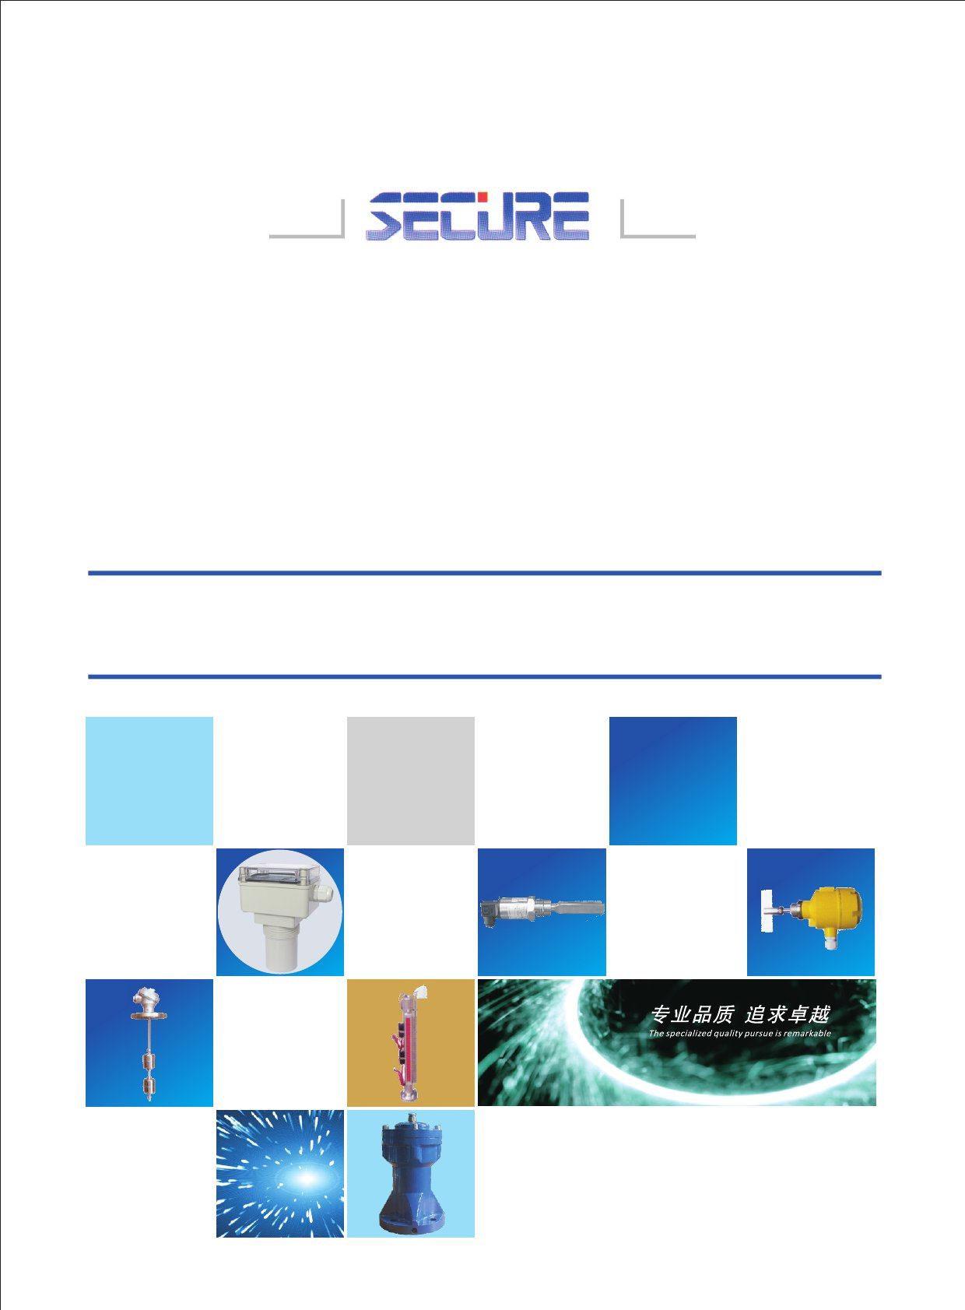

上海斯齐自动化系统有限公司是一家集研发、
生产、销售和服务为一体的高新科技企业。公司
位于上海漕河泾高新技术开发区。公司自创建伊
始便专业致力于过程自动化中物、液位控制及测
量解决方案。以积极的创新研发，依托先进的国
内外技术和专业人才，并配以严谨的管理为客户
提高供种类齐全、功能多样的产品。承接工业过
程自动化控制项目及交钥匙工程。(可按贵公司要
求设计.安装.)
产品广泛应用于机械制造、电子、冶金、造
船、化工、饲料、水处理、水泥、制药、电厂、
电镀、粮食饲料等众多领域。
全面的产品，完美的设计、可靠的质量、完
善且快捷的服务，使得斯齐终将是您最佳的选择！
公司严格按ISO质量体系认证操作规程生产、
销售及售后服务。

诚信经营

质量第一

开拓进取

锐意创新
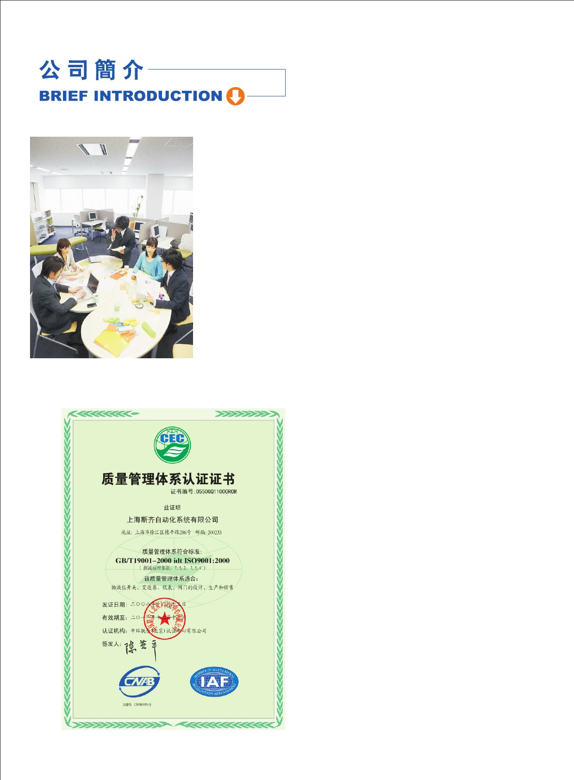

磁翻板液位计

简介

产品简介
磁性浮子式液面计安装于桶槽外侧延伸管上，桶槽内部的液位能由翻版指示器清楚得知。旁路管外侧亦可加装磁性开关，做为电气接点信号输出，或装置液位传送器做远距离液位信号传送及液位控制。

特点和适用场所
1、适用于高温、高压力、强酸、强碱及防爆要求，结构简单、可靠耐用、可加装多种选购配件控制更加容易。
2、加装液位传送器及磁性开关，不需停机可随时安装或调试。
3、若电源中断，现场磁性开关亦部受影响，准确性高。
4、使用于染整设备、废水处理、发电厂、化工设备、热媒油炉和石化工业等。

动作原理

在桶槽外侧装置延个路管，由旁路管外加装液位指示器，将装有磁铁的浮球放进旁路管内，因磁性色片内 装有与浮球磁性相反之磁铁 ，所以当浮球上升时会吸 引磁性色片翻动，磁性色片颜色由白色翻为红色，以指示实际液面高度。

1/2"PT塞头

上盖
旁路管接续法兰

B. 远传4~20mA

本体管

刻度尺

翻板指示器
下盖
A. 磁性开关

FB-10/11

经济型
FBE-20/21

标准型

12
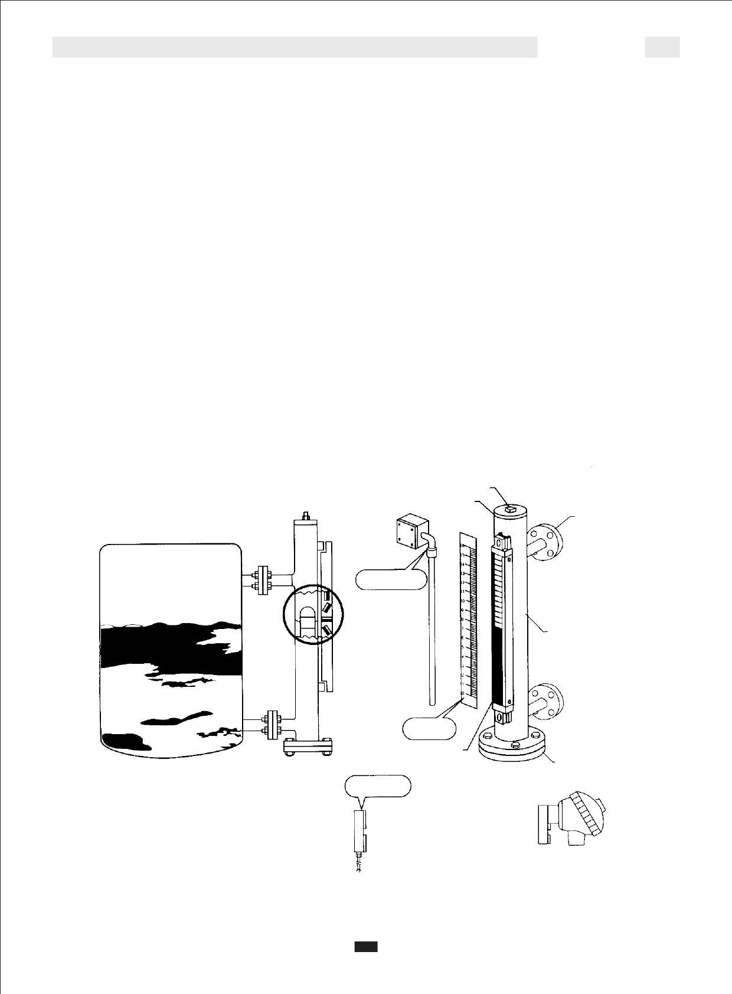

磁翻板液位计

FB

长度

A:FB10，1AB保持
B:FB11，1AB不保持
C:FB20，1AB保持
D:FB21，1AB不保持

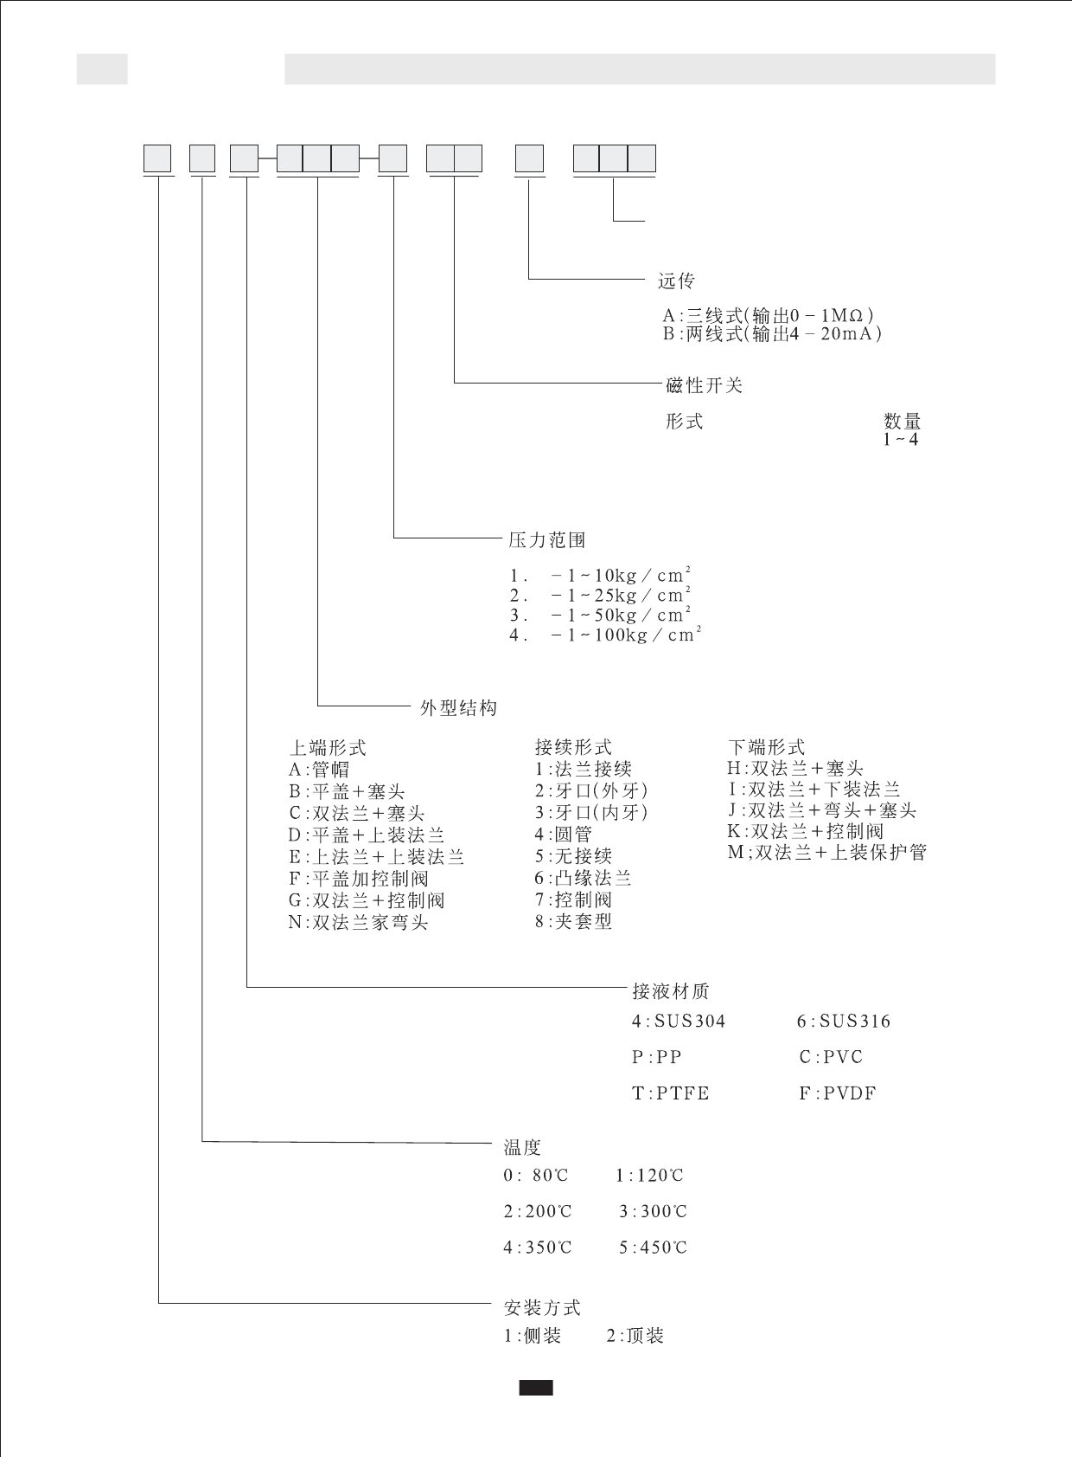

磁翻板液位计

FB□ □ □□□

FB□ □ □□□

FB□ □ □□□

FB□ □□□ □

FB□ □□□ □

FB□ □□□ □
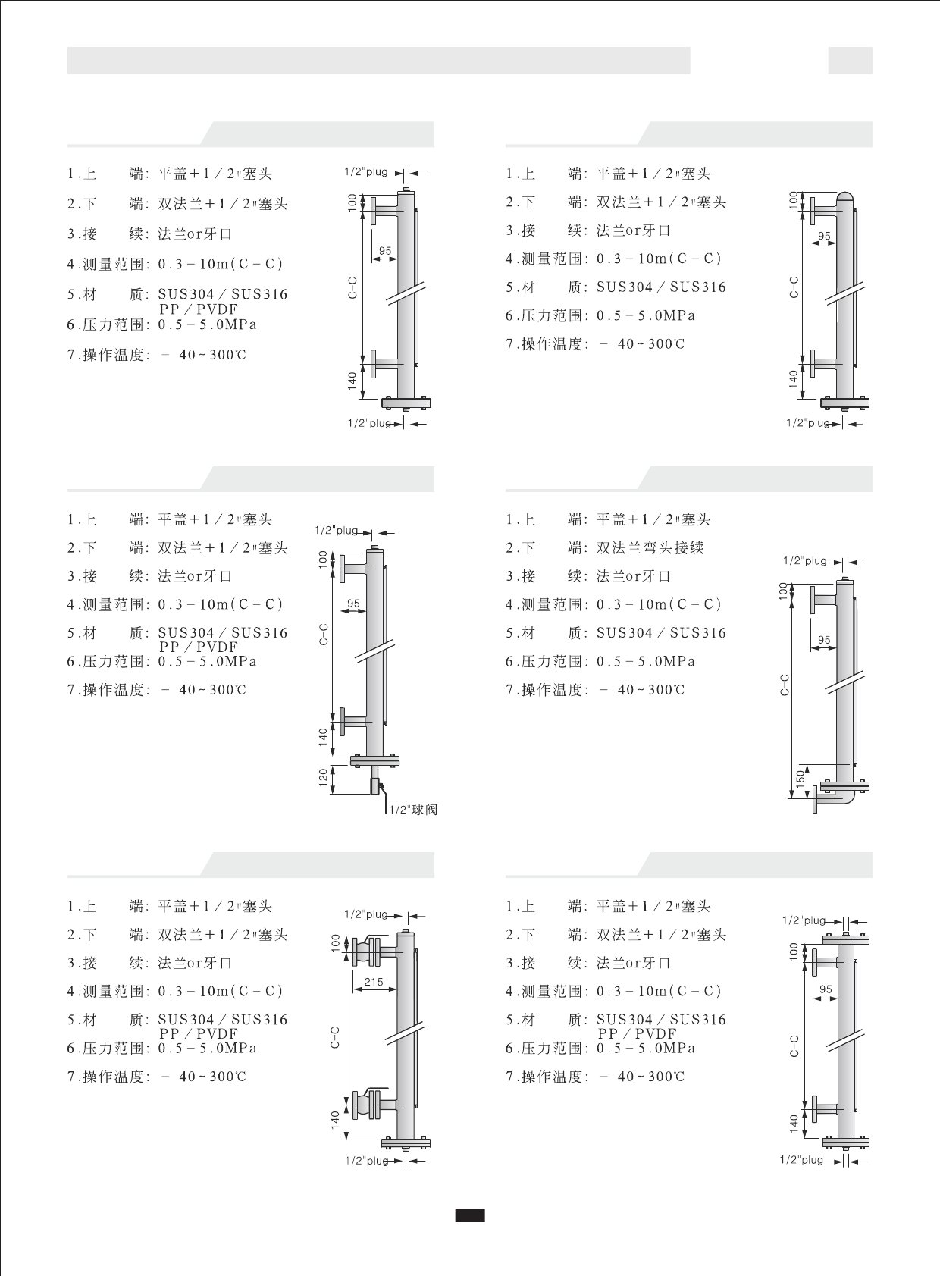

磁翻板液位计

FB□□ □ □□

FB-10/11

远传变送器

FBE-20/21
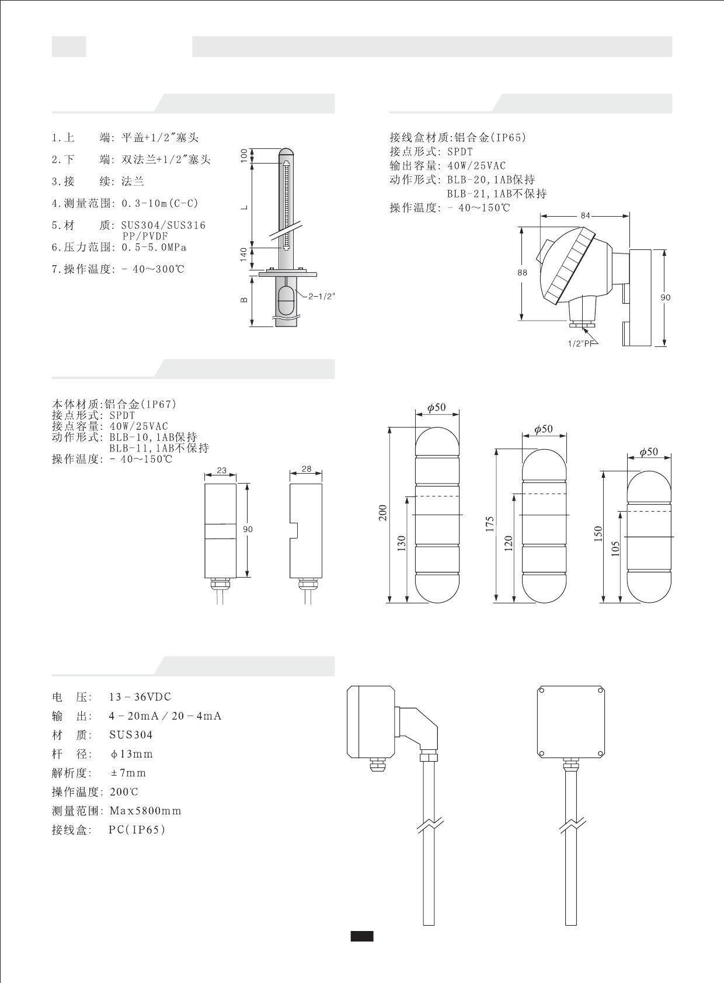

上海斯齐自动化系统有限公司
SECURE AUTOMATION (SHANGHAI) CO.,LTD
地址：上海市 徐汇区 桂平路286号315B
电话：021-51551073 51551596
传真：021-51551077
邮编：200233
http://www.liaoweiji.cn
Email:LuHaiFeng2006@126.com

★ 所有产品尺寸、 规格如有调整，恕不另行通知 ★


